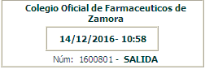

**Circular Nº 28/2016**

**Asunto: Entrega de Recetas Mes: DICIEMBRE 2016**

***Le comunico que la entrega de recetas correspondiente a la Facturación del mes de DICIEMBRE 2016, tendrá lugar el próximo día 3 de Enero de 2017, Martes, hasta las 13.00 horas.***



**El horario de Apertura del Colegio Oficial de Farmacéuticos de Zamora durante ese día será a las 9.00 horas.**